ДОМАШНЕЕ ЗАДАНИЕ № 3.2.
Методы многомерного поиска. (Продолжение)
Цель работы:
- Изучение алгоритмов многомерного поиска 1-го и 2-го порядка.
- Разработка программ реализации алгоритмов многомерного поиска 1-го и 2-го порядка.
- Вычисление экстремумов функции.

Методические указания.

4.2.1. Метод наискорейшего градиентного спуска.
Стратегия поиска.
Стратегия решения задачи состоит в построении последовательности точек 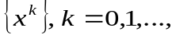 таких, что 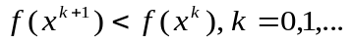. Точки последовательности 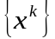 вычисляются по правилу 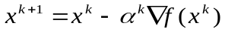, где точка 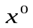 задается пользователем; величина шага 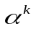 определяется для каждого значения 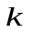 из условия:
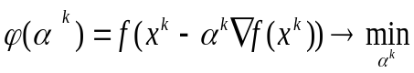.
Решение задачи 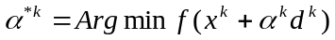, где 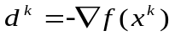, может осуществляться с использованием необходимого условия минимума 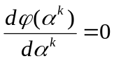 с последующей проверкой достаточного условия минимума 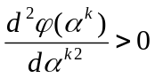. Такой путь может быть использован либо при простой минимизирующей функции 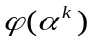, либо при аппроксимации достаточно сложной функции 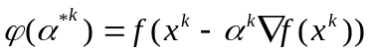 полиномом 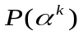 (как правило, второй или третьей степени), и тогда условие замещается условием 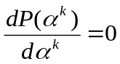, а условие - условием 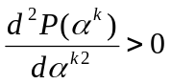.
Другой путь решения задачи связан с использованием численных методов, когда ищется 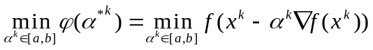, т.е. с использованием методов одномерного поиска. Границы интервала 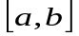 задаются пользователем. При этом степень близости найденного значения к оптимальному значению 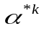, удовлетворяющему условиям и , зависит от задания интервала и точности методов одномерной минимизации.
Построение последовательности заканчивается в точке 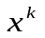, для которой 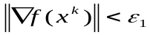, где 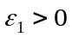 - заданное число, или если 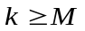,  - предельное число итераций, или при двукратном одновременном выполнении неравенств , где 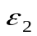 - малое положительное число. Вопрос о том, может ли точка рассматриваться как найденное приближение искомой точки локального минимума 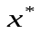, решается путем дополнительного исследования.

Алгоритм.
Ш.1. Задать 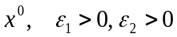, предельное число итераций . Найти градиент функции в начальной точке 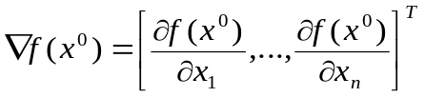.
Ш.2. Положить 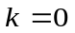.
Ш.3. Вычислить 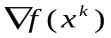.
Ш.4. Проверить выполнение критерия окончания 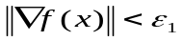:
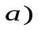 если неравенство выполнено, то 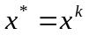 ;
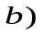 если нет, то перейти на Ш.6.
Ш.5. Проверить выполнение неравенства :
если неравенство выполнено, то ;
если нет, то перейти на Ш.6.
Ш.6. Вычислить величину шага , где .
Ш.7. Вычислить .
Ш.8. Проверить выполнение условий: :
если оба условия выполнены при текущем значении и 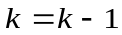, то 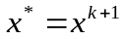; расчет окончен;
если хотя бы одно из условий не выполнено, то положить 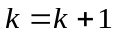 и перейти на Ш.3.
Замечание 3.2.
Метод наискорейшего спуска гарантирует сходимость последовательности к точке минимума для сильно выпуклых функций.

4.2.2. Метод Флетчера-Ривза и Полака-Рибьера.
Постановка задачи
Требуется найти безусловный минимум функции 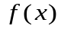 многих переменных, т,е. найти такую точку 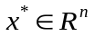 , что 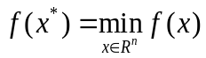на множестве допустимых решений 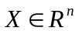. При этом предполагается использование методов одномерного поиска 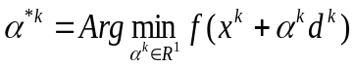для определения величины шага в направлении поиска 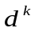.
Стратегия поиска.
Стратегия метода Флетчера-Ривза (FR) состоит в построении последовательности точек 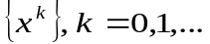, таких, что . Точки последовательности вычисляются по правилу:
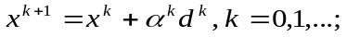 (4.1.1.)
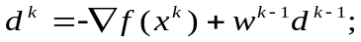 (4.1.2.)
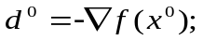 (4.1.3.)
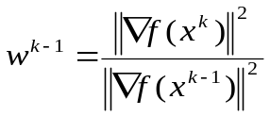. (4.1.4.)
Точка задается пользователем, величина шага определяется для каждого значения из условия 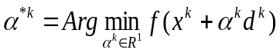. Решение задачи одномерной минимизации может осуществляться либо из условия 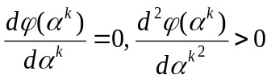, либо численно, с использованием методов одномерной минимизации, когда решается задача:
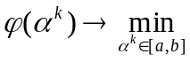. (4.1.5.)
При численном решении задачи определения величины шага степень близости найденного значения к оптимальному значению , удовлетворяющему условиям , зависит от задания интервала 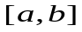 и точности одномерной минимизации.
Вычисление величины 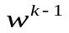 по формуле (4.1.4.) обеспечивает для квадратичной формы 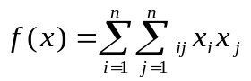 построение последовательности -сопряженных направлений 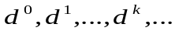, для которых . При этом в точках последовательности градиенты функции взаимно перпендикулярны, т.е. .
Для квадратичных функций с матрицей 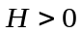 метод Флетчера-Ривза является конечным и сходится за число шагов, не превышающее 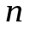- размерность 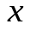 вектора переменных.
При минимизации неквадратичных функций метод не является конечным, при этом следует отметить, что погрешность в решении задачи (4.1.5.) приводит к нарушению не только перепендикулярности градиентов, но и -сопряженности направлений. Для неквадратичных функций, как правило, используется алгоритм Полака-Рибьеры, когда в формулах (4.1.1. – 4.1.3.) величина вычисляется следующим образом:
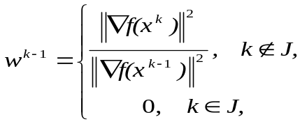, 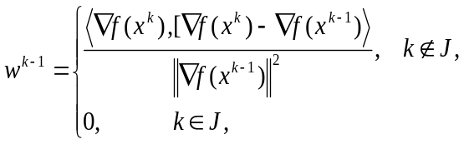
где 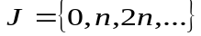. В отличие от алгоритма Флетчера-Ривза алгоритм Полака-Рибьера предусматривает использование итерации наискорейшего спуска через каждые шагов. Построение последовательности заканчивается в точке, для которой , где - заданное число, или при 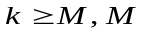 - предельное число итераций, или при двукратном одновременном выполнении двух неравенств где 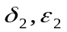 - малые положительные числа. Вопрос о том, может ли точка рассматриваться как найденное приближение искомой точки минимума, решается путем проведения дополнительного исследования.

Алгоритм.
Ш.1. Задать 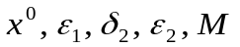 - предельное число итераций. Вычислить градиент 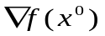.
Ш.2. Положить 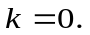
Ш.3. Вычислить 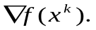
Ш.4. Проверить выполнение критерия окончания 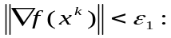
если критерий выполнен, 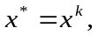 расчет заканчивается;
если нет, то перейти на Ш.5.
Ш.5. Проверить условие 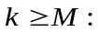
если неравенство выполняется, то расчет окончен и 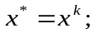
если нет, то при перейти на Ш.6., а при 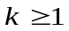 перейти на Ш.7.
Ш.6. Определить 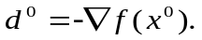
Ш.7. Определить
, или 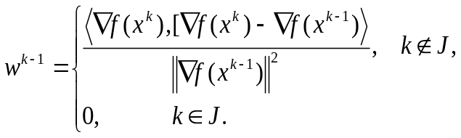
Ш.8. Определить 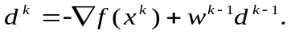
Ш.9. Найти из условия .
Ш.10. Вычислить 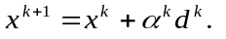
Ш.11. Проверить выполнение условий
в случае выполнения обоих условий в двух последовательных итерациях с номерами и 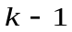 расчет окончен, найдена точка .
если не выполняется хотя бы одно из условий, полагаем и переход на Ш.3.

4.2.3. Метод Девидона-Флетчера-Пауэлла.
Постановка задачи
Пусть дана функция , ограниченная снизу на множестве 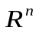 и имеющая непрерывные частные производные во всех его точках (т.е. 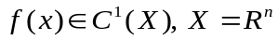).
Требуется найти локальный минимум функции на множестве допустимых решений 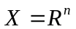, т.е. найти такую точку , что .
Стратегия поиска.
Стратегия метода Девидона-Флетчера-Пауэлла (DFP) состоит в построении последовательности точек , таких, что . Точки последовательности вычисляются по правилу:
, (4.2.1.)
где 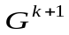 - матрица размера 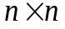, являющаяся аппроксимацией обратной матрицы Гессе. Она вычисляется по правилу:
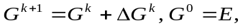 (4.2.2.)
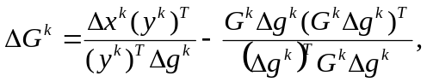 (4.2.3.)
где .
Точка задается пользователем, величина шага определяется из условия:
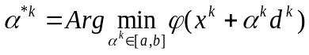. (4.2.4.)
Решение задачи (4.2.4.) может выполняться как из условия 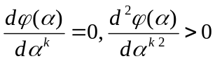 , либо численно, с использованием методов одномерной минимизации, когда решается задача: оптимизации.
Формулы (4.2.2.), (4.2.3.) при аналитическом решении задачи (4.2.4.) обеспечивают построение последовательности 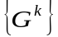 положительно определенных матриц, таких, что 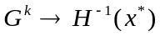 при 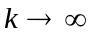. Следствием этого для квадратичной функции 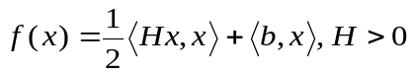, является тот факт, что направления 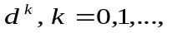 будут -сопряженными и, следовательно, алгоритм DFP сойдется не более чем за шагов.
Для неквадратичных функций алгоритм DFP перестаёт быть конечным и его сходимость зависит от точности решения задачи (4.2.4.). Глобальную сходимость алгоритма можно гарантировать лишь при его обновлении через каждые шагов, т.е. когда в формуле (4.2.1.):
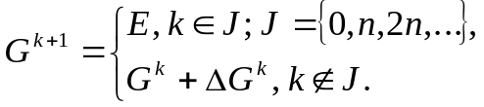
Построение последовательности заканчивается в точке 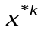, для которой 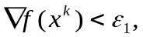 где 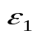 - заданное число, или при ( - предельное число итераций), или при двукратном одновременном выполнении двух неравенств: , где 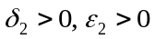 - малые положительные числа. Вопрос о том, может ли точка рассматриваться как найденное приближение искомой точки минимума, решается путем проведения дополнительного исследования.

Алгоритм.
Ш.1. Задать - предельное число итераций. Найти градиент .
Ш.2. Положить 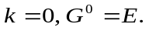
Ш.3. Вычислить .
Ш.4. Проверить критерий окончания
если критерий выполнен, расчет заканчивается;
Если нет, то перейти на Ш.5.
Ш.5. Проверить условие
если неравенство выполняется, то расчет окончен и
если нет, то при перейти на Ш.10., а при перейти на Ш.6.
Ш.6. Вычислить 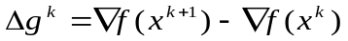.
Ш.7. Вычислить 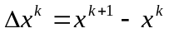.
Ш.8. Вычислить 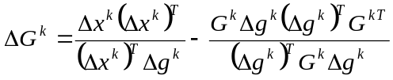.
Ш.9. Вычислить 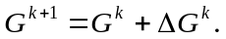
Ш.10. Определить 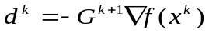.
Ш.11. Вычислить 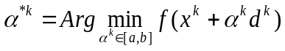.
Ш.12. Вычислить 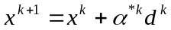.
Ш.13. Проверить условия :
в случае выполнения обоих условий в двух последовательных итерациях с номерами и расчет окончен, найдена точка .
если не выполняется хотя бы одно из условий, полагаем и переход на Ш.3.

4.2.4. Метод Левенберга-Марквардта.
Постановка задачи
Пусть дана функция , ограниченная снизу на множестве и имеющая непрерывные вторые частные производные во всех его точках (т.е. 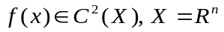).

Требуется найти локальный минимум функции на множестве допустимых решений , т.е. найти такую точку , что .
Стратегия поиска.
Стратегия метода Левенберга-Марквардта (LM) состоит в построении последовательности точек , таких, что . Точки последовательности вычисляются по правилу:
, (4.3.1.)
где точка задается пользователем, 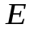 - единичная матрица, 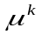 - последовательность положительных чисел, таких, что матрица 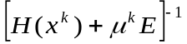 положительно определена. Как правило, число 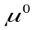 назначается как минимум на порядок больше, чем самый большой элемент матрицы 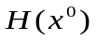, а в ряде стандартных программ полагается 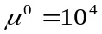. Если 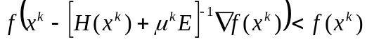, то 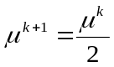. В противном случае 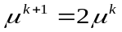. Легко видеть, что алгоритм Левенберга-Марквардта в зависимости от величины на каждом шаге по своим свойствам приближается либо к алгоритму Ньютона, либо к алгоритму градиентного спуска.
Построение последовательности заканчивается, когда либо 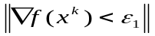 , либо число итераций , где - малое положительное число, а - предельное число итераций.
Вопрос о том, может ли точка рассматриваться как найденное приближение искомой точки минимума, решается путем проведения дополнительного исследования.

Алгоритм.
Ш.1. Задать - предельное число итераций. Найти градиент и матрицу Гессе .
Ш.2. Положить 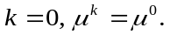
Ш.3. Вычислить .
Ш.4. Проверить критерий окончания
если критерий выполнен, расчет заканчивается;
если нет, то перейти на Ш.5.
Ш.5. Проверить условие
если неравенство выполняется, то расчет окончен и
если нет, то перейти на Ш.6.
Ш.6. Вычислить 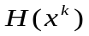.
Ш.7. Вычислить 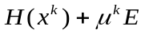.
Ш.8. Вычислить 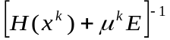.
Ш.9. Вычислить 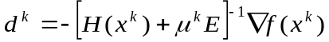.
Ш.10. Вычислить 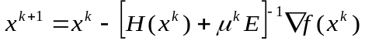.
Ш.11. Проверить выполнение условия 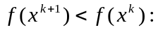
если неравенство выполняется, то перейти на Ш.12;
если нет, перейти на Ш.13.
Ш.12. Положить 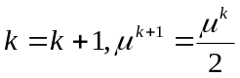 и перейти на Ш.3.
Ш.13. Положить и перейти на Ш.7.

Замечание 4.1. В окрестности точки минимума метод Левенберга-Марквардта обладает скоростью сходимости, близкой к квадратичной.

Задание.
Требуется найти минимум тестовой функции Розенброка:
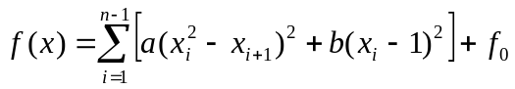.
- Методами сопряженных градиентов (методом Флетчера-Ривза и методом Полака-Рибьера).
- Квазиньютоновским методом (Девидона-Флетчера-Пауэлла).
- Методом Левенберга-Марквардта.

Замечание 4.2. В качестве методов одномерного поиска использовать любой из известных методов одномерного поиска.

Варианты задания:
1. 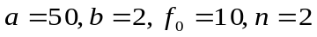;
2. 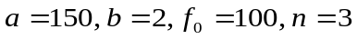;
3. 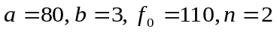;
4. 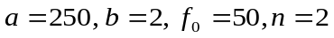;
5. 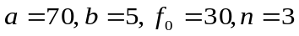;
6. 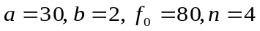;
7. 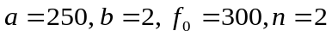;
8. 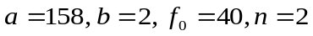;
9. 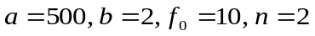;
10. 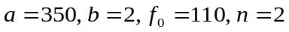;
11. $a=300, b=5, f_{0}=15,n=2$;
12. $a=200, b=1, f_{0}=25,n=2$;
13. $a=100, b=15, f_{0}=15,n=2$;
14.$a=500, b=5, f_{0}=35,n=2$;
15. $a=100, b=3, f_{0}=15,n=2$;
16.$a=140, b=2, f_{0}=24,n=2$;
17. $a=1000, b=10, f_{0}=150,n=2$;
18.$a=100, b=2, f_{0}=45,n=3$;
19. $a=220, b=3, f_{0}=12,n=2$;
20. $a=500, b=15, f_{0}=25,n=2$;
21.$a=30, b=3, f_{0}=45,n=3$;
22.$a=180, b=2, f_{0}=15,n=2$;
23.$a=200, b=5, f_{0}=48,n=3$;
24.$a=300, b=25, f_{0}=250,n=2$;
25.$a=10, b=250, f_{0}=45,n=3.$

- Найти все стационарные точки и значения функций соответствующие этим точкам.
- Оценить скорость сходимости указанных алгоритмов и сравнить по времени получение результата оптимизации для разных методов.
- Реализовать алгоритмы программированием на одном из языков высокого уровня (C⁺⁺, C#, Python, Haskell и др.).
- Отчет представить в стандартном виде (TEX, PDF).

Требования к отчету.
1. Отчет должен содержать:
1.1. титульный лист;
1.2. цель работы;
1.3. постановку задачи;
1.4. проверку решения на допустимость.
2. Исследование выполнить с помощью написанной Вами программы с результатами в графическом виде.
3. Кроме текста исследования следует привести также текст исходного кода программ.
4. Отчет оформляется в формате PDF желательно в редакторе TEX.

